ISAAT2023講演論文募集
第25回 国際先端砥粒加工シンポジウム(ISAAT2023)
－ 台湾 台中市 （2023年12月10日～13日） －
対面開催
共催 台湾磨粒加工学会(TSAT)，公益社団法人砥粒加工学会(JSAT)，国際砥粒加工委員会(ICAT)， 中国砥粒加工委員会(CCAT)

第25回国際先端砥粒加工シンポジウム(ISAAT2023)が，台湾の台中市にて現地開催されます．台中市は，台湾3大産業地区のひとつである「中部科学工業園区」を擁しており，台湾でも屈指の工業都市として発展した，台湾で第2位の人口を抱える大都市です．一方で，かつては台湾の京都とも呼ばれていました．このように魅力的な地で，各国の研究者と砥粒加工に関わる先端加工技術，精密要素技術，計測技術を議論する機会は貴重です．ISAAT2023でもInderScience社のInternational Journal of Abrasive Technology (IJAT)に同時投稿された場合は査読を経て公刊されます．その他，採択された論文はConference Proceedingsに収録されます．優秀講演論文賞も設けられています．多くの論文を募集いたします．
会議要項
名 称 ISAAT2023 (The 25th International Symposium on Advances in Abrasive Technology)
会 場 Evergreen Laurel Hotel, Taichung City, Taiwan
日 程 2023年12月10日(日)～13日(水)
※11(月)～12(火)は技術セッション，13(水)はTechnical visit（オプション）
参加費 2023年8月15日まで申込み USD 550（一般），USD 400（学生）
2023年8月16日以降申込み USD 650（一般），USD 450（学生）
公用語 英語
U R L https://im.ncut.edu.tw/p/426-1004-5.php（最新情報はこちらをご参照ください）
論文募集要項
アブストラクト提出期限 2023年5月 1日
本論文提出期限 2023年5月31日
本論文採択通知 2023年6月30日
最終原稿提出期限 2023年7月31日
IJAT提出期限 2023年7月 31日（IJAT誌に同時投稿する場合）
問い合わせ先 砥粒加工学会国際委員会 清水 淳（茨城大学）
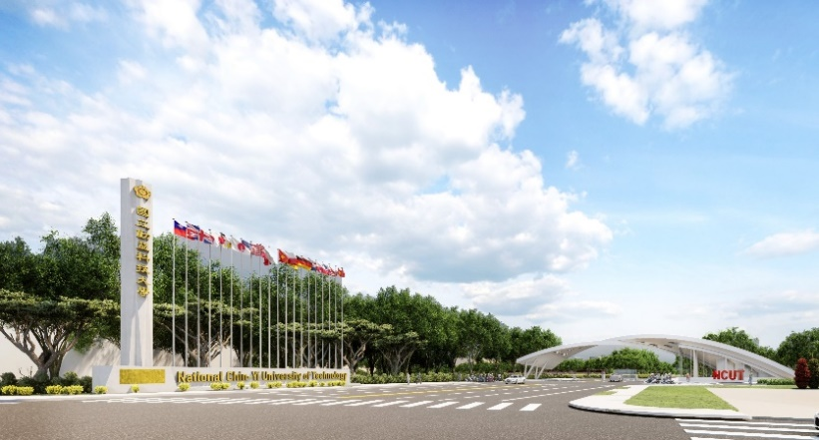
E-mail: jun.shimizu.nlab@vc.ibaraki.ac.jp TEL: 0294-38-5192

